Motvind Norge
Hovfaret 17,
0275 OSLO

Økokrim
Postboks 2096
Vika 0125
Oslo
Dato: 5.juli 2023
Anmeldelse av Fosen Vind DA, daglig leder, styreleder og eiere.

- Hvem anmeldes:
Drifter:
    - Selskapet som sådan: Fosen Vind DA
    - Daglig leder: Tom Kristian Larsen
    - Styreleder: Birgitte Ringstad Vartdal
Eiere:
    - Selskapet som sådan: Aneo Fosen Vind Holding AS
    - Styreleder: Olav Sem Austmo

    - Selskapet som sådan: Statkraft Vind Holding AS
    - Daglig leder: Elise Kahrs Gisholt
    - Styreleder: Asbjørn Grundt

1.3.4 Selskapet som sådan: Statkraft AS
1.3.5 Styreleder: Thorild Widwey
1.3.6 Daglig leder: Christian Rynning Tønnesen - konsernsjef Statkraft

    - Selskapet som sådan: Nordic Wind Power DA
    - Daglig leder: Erik William Welle-Strand
    - Styreleder: Tobias Michael Griesshaber

    - Selskapet som sådan: Eip Wind Power Central Norway Holding S.À.R.L, 7, avenue du Swing, LU-4361 ESCH-SUR-ALZETTE, Luxembourg. Kontaktperson: Boris Flade.
    - Styreleder ukjent
    - Daglig leder ukjent
    - Selskapet som sådan: Bkw Norway Nwp AS, c/o Intertrust (Norway) AS, Munkedamsveien 59B, 0270 OSLO
    - Styreleder: Margarita Aleksieva Aleksieva
    - Daglig leder: ukjent

    - Selskapet som sådan: Aneo Production Holding AS
    - Styreleder: Olav Sem Austmo

    - Selskapet som sådan: Aneo Holding 2 AS
    - Styreleder: Olav Sem Austmo

    - Selskapet som sådan: Aneo Holding AS
    - Styreleder: Olav Sem Austmo

    - Selskapet som sådan: HV Aneo Holding AS
    - Daglig leder: Jan Helland Eide
    - Styreleder: Pål Magnus Reed

    - Selskapet som sådan: HV NEF Invest Zero AS
    - Daglig leder: ikke oppgitt
    - Styreleder: Jon Vatnaland

    - Selskapet som sådan: Hitech Vision New Energy Fund AS
    - Daglig leder: ikke oppgitt
    - Styreleder: ph@bahr.no

    - Selskapet som sådan: HV Capital NEF AS
    - Daglig leder: ikke oppgitt
    - Styreleder: ph@bahr.no

    - Selskapet som sådan: Trønderenergi Vekst Holding AS
    - Daglig leder: ikke oppgitt
    - Styreleder: Odd Inge Mjøen

    - Selskapet som sådan: Trønderenergi AS
    - Daglig leder Ståle Gjersvold
    - Styreleder: Odd Inge Mjøen

    - Selskapet som sådan: Kommunal landspensjonskasse Gjensidige forsikring
1.11.2 Daglig leder: Sverre Thornes, KLP
1.11.3 Styreleder: Tine Sundtoft

1.12.1 Kommuner i (Sør) Trøndelag.
Se egen liste med kommunenavn, ordfører og kommunedirektør vedlagt
(Begrepet «virksomhet» i teksten betyr både eierselskapene, daglig leder og styreleder)

Fornærmet:
Organisasjonen Motvind Norge og dens 17664 medlemmer Hovfaret 17, 0275 OSLO Org.nr.: 923421068

2.1. Årsaken til anmeldelsen
Fosen Vind DA har siden 11. oktober 2021 produsert og solgt kraft fra vindkraftanlegget Storheia vindpark til tross for at både konsesjonen og ekspropriasjonstillatelsen er kjent ugyldig i Høyesteretts i dom HR-2021-1975-S.
Som følge av Høyesterettsdommen er også vedtaket om statlig plan fattet av Olje- og energidepartementet den 26.august 2013 ugyldig. Se vedlegg 1.
Høyesterettsdommen er godt kjent, og det er fattet aktive beslutninger om å produsere kraft og ferdes i området etter at dommen falt. Foretakene og/eller kommunene har heller ikke utøvd tilstrekkelig eieransvar for å hindre lovbruddene. Dette må anses som tilstrekkelig for å oppfylle skyldkravet som nå innfortolkes for foretaksstraff i strl § 27.
Fosen Vind og eierselskapene, deres styreledere og daglige ledelse anmeldes for følgende straffbare forhold eller medvirkning til disse:

2.Hjemmel for anmeldelsen
Anmeldelsen er forankret i flere straffbare forhold:
2.1. Energiloven §§ 3-1 jf. 10-5 jf. 10-7 nr 1.
2.2. Straffelovens § 346
2.3. Plan- og bygningslovens §§ 1-6 jf. 32-9, jf § 32-8.

  - Energiloven §§ 3-1 jf. 10-5 jf. 10-7 nr 1.
All produksjon og drift av energianlegg må har gyldig konsesjon. Dette følger av energilovens § 3-1. (LOV-1990-06-29-50)
Å produsere kraft uten gyldig konsesjon er i strid med energilovens § 3-1 første ledd som sier at «Anlegg for produksjon, omforming, overføring og fordeling av elektrisk energi, kan ikke bygges, eies eller drives uten konsesjon».

I denne saken er konsesjonen kjent ugyldig av Høyesterett fordi den strider mot konvensjonen om sivile og politisk rettigheter Artikkel 27 (SP 27). Produksjonen er ikke stanset fordi drifter og eier anser at de en gang i framtiden vil få fastslått hva som må til for å gjøre anlegget og produksjonen i tråd med SP 27.

Det er ikke strafferettslig relevant at det kan være et rom for gyldig redusert produksjon i framtiden som ikke strider med SP 27. Det blir som å kjøre for fort, og argumentere med at fartsgrensen er satt for lavt og at man likevel fortsetter å kjøre for fort fordi man er i dialog med trafikkmyndighetene om dette.

Anlegget både produserer og eies uten gyldig konsesjon, noe som er straffbart etter energilovens § 10-5 jf. § 10-7 nr. 1.

- Straffelovens § 346
Straffelovens § 346 om ulovlig bruk mv. av fast eiendom lyder: «Med bot straffes den som bruker eller rår over fast eiendom i strid med rettighetene til eieren eller en annen som rettmessig rår over eiendommen, slik at den berettigede påføres tap eller ulempe, eller i strid med dennes uttrykkelige forbud.»
Det er ikke bestridt at Roan Vind DA driver næringsvirksomhet og ferdes i området. Men Roan Vind DA har ikke lovlig adkomst til arealet ettersom ekspropriasjonstillatelsen er kjent ugyldig og skjønnet er hevet.
Bruken av området er fastslått av Høyesterett å være i strid med samisk bruksrett som «rettmessig rår over arealet» og adkomstsretten har dermed falt bort gjennom den opphevede ekspropriasjonstillatelsen.
Det følger også av skjønnsprosessloven § 53 første ledd at arealene ikke kan tas i bruk.
Virksomheten bryter på denne måten straffelovens § 346.

- Brudd på plan- og bygningslovens § 1-6 om ulovlig iverksetting av tiltak
Ettersom konsesjonen er kjent ugyldig etter energiloven på grunn av manglende ivaretakelse av samiske rettigheter etter SP 27, følger det at virksomheten heller ikke hadde tilstrekkelig hjemmel for å bygge arealene etter plan- og bygningsloven.
Anlegget har ikke gyldig plan. Dette er straffbart etter pbl. § 32-9 jf. § 32-8 første ledd.
Nærmere begrunnelse
Olje- og energidepartementet fattet vedtak om statlig plan samtidig med at konsesjonen ble gitt 26. august 2013. Planvedtaket ble gitt med hjemmel i pbl. § 6-4, 3. ledd, som sier at det i energikonsesjoner kan gis statlig plan «uten videre».

Ordlyden i § 6-4, 3. ledd om at en statlig plan kan gis «uten videre» i energikonsesjoner er omdiskutert juridisk, da en ren språklig forståelse er i strid med plan- og bygningslovens øvrige regler om planvedtak. I en juridisk betenkning av Christian Fauchald ved Fridtjof Nansens Institutt hevdes det at det må legges inn et vesentlighetskrav. Bestemmelsen er bl.a. av den grunn foreslått opphevet i lovforslaget som ble førstegangsbehandlet av Stortinget 9. juni 2023. Se Prop 111 L (2022-2023).

Det følger konkret av pbl § 3-1 første ledd bokstav c) at en sentral oppgave i planleggingen er at planen «skal»[] «sikre naturgrunnlaget for samisk kultur, næringsutøvelse og samfunnsliv». Med denne ordlyden implementeres SP 27 i pbl. Den statlige planen som ligger til grunn for tiltaket på Storheia har ingen av de obligatoriske vurderingene som er satt i plan- og bygningsloven, herunder det som kreves etter § 3-1 første ledd bokstav c).

Selv om Høyesterettsdommen ikke omhandler arealavklaringen i plan- og bygningsloven, gir den klare føringer for hvordan plan- og bygningsloven § 6-4, 3. ledd skal tolkes. Det følger naturlig av lovens system at vurderingen som skal ligge til grunn for arealutnyttelsen sett i forhold til samisk bruksrett og SP 27, må være den samme.

Pbl grunnleggende bestemmelse om når iverksetting av tiltak kan skje lyder «Iverksetting av tiltak som omfattes av denne lov, kan bare skje dersom de ikke er i strid med lovens bestemmelser med tilhørende forskrifter, kommuneplanens arealdel og reguleringsplan …» Når den statlige planen ikke er basert på lovens obligatoriske vurderinger vil den ikke oppfylle kravene til iverksetting av tiltak i pbl § 1-6.
Premissenene i Høyesterettsdommen viser at mangelen på vurdering av samisk bruksrett har hatt betydning for vedtakets innhold. Vedtaket om statlig plan er på denne måten ugyldig og tiltaket er derfor ulovlig iverksatt.

Ulovlig iverksetting omfattes av plan- og bygningslovens straffebestemmelse § 32-9, jf. § 32-8 første ledd bokstav a.

VI KREVER DE ANSVARLIGE STRAFFET.

Med hilsen

John Fiskvik Jørund Nygård
Styreleder Motvind Norge Administrativ leder Motvind Norge

Saksbehandlere:
Anne Merethe Baardvik – juridisk rådgiver Motvind Norge
Eivind Mauland – planfaglig rådgiver Motvind Norge

Vedlegg
- Statlig plan Storheia vindpark
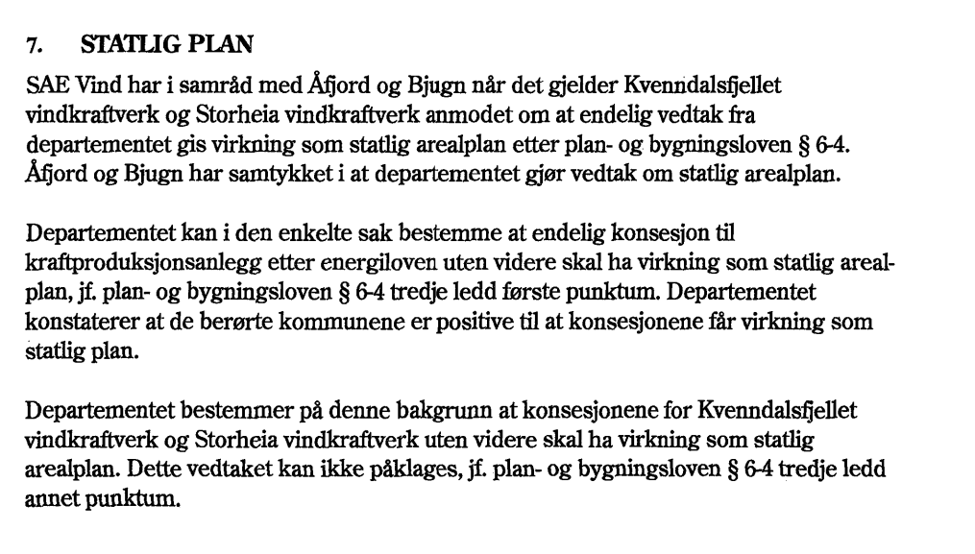
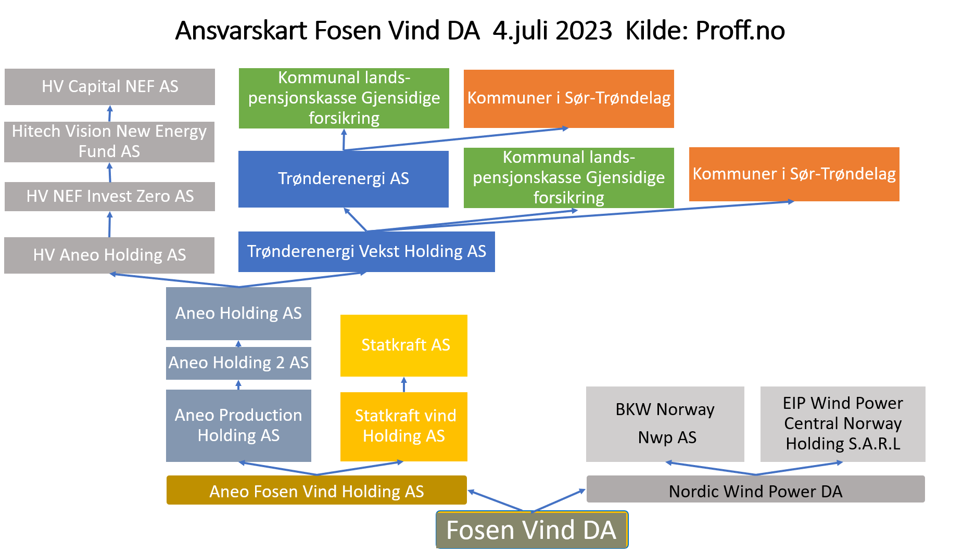
Kontaktinformasjon til eiere Fosen Vind DA
Navn | Org.nr | Epost | Daglig leder | Epost | Styreleder | Epost | Postadresse
Fosen Vind DA | 916 456 077 | post@fosenvind.no | Tom Kristian Larsen | Tom.Kristian.Larsen@statkraft.com | Birgitte Ringstad Vartdal | post@fosenvind.no | Klæbuveien 118  7031 TRONDHEIM
Aneo Fosen Vind Holding | 915 229 557 | post@aneo.com | Olav Sem Austmo |  | Olav Sem Austmo |  | Klæbuveien 118  7031 TRONDHEIM
Statkraft Vind Holding AS | 914 993 040 | post@statkraft.com. | Elise Kahrs Gisholt |  | Asbjørn Grundt | post@statkraft.com. | Postboks 200 Lilleaker  0216 OSLO
Statkraft AS | 987 059 699 | post@statkraft.com | Christian Rynning-Tønnesen |  | Thorhild Widvey | post@statkraft.com | Postboks 200 Lilleaker  0216 OSLO
Nordic Wind Power DA | 916 544 863 |  | Daglig leder: Erik William Welle-Strand |  | Styreleder: Tobias Michael Griesshaber |  | c/o Proxima Scandinavia AS  Maridalsveien 91  0461 OSLO
BKW Norway NWP AS | 914 558 069 |  | ukjent |  | Styreleder: Margarita Aleksieva Aleksieva |  | Bkw Norway Nwp AS, c/o Intertrust (Norway) AS, Munkedamsveien 59B, 0270 OSLO
EIP Wind Power Central Norway Holding S.A.R.L | 916 544 960 |  | ukjent |  | ukjent |  | Eip Wind Power Central Norway Holding S.À.R.L, 7, avenue du Swing, LU-4361 ESCH-SUR-ALZETTE, Luxembourg. Kontaktperson: Boris Flade.
Aneo Production Holding AS | 929 455 754 | post@aneo.com | _ |  | Olav Sem Austmo |  | Klæbuveien 118  7031 TRONDHEIM
Aneo Holding 2 AS | 829 048 612 | post@aneo.com | _ |  | Olav Sem Austmo |  | Klæbuveien 118  7031 TRONDHEIM
Aneo Holding AS | 929 048 776 | post@aneo.com | Olav Sem Austmo |  | Terje Eidesmo |  | Klæbuveien 118  7031 TRONDHEIM
Trønderenergi Vekst Holding AS | 929 869 125 | firmapost@tronderenergi.no |  |  | Odd Inge Mjøen |  | Klæbuveien 118  7031 TRONDHEIM
Trønderenergi AS | 980 417 824 | firmapost@tronderenergi.no | Ståle Gjersvold |  | Odd Inge Mjøen |  | Klæbuveien 118  7031 TRONDHEIM
Kommunal landspensjonskasse Gjensidige forsikring | 938 708 606 | post@klp.no | Sverre Thornes, KLP |  | Tine Sundtoft | tine.sundtoft@agderfk.no | KLP Postboks 400 Sentrum, 0103 Oslo
Kommuner i SørTrøndelag |  |  |  |  |  | Se egen liste
HV Aneo Holding AS | 928 786 617 | contact@hitecvision.com | Jan Helland Eide | Jan.eide@hitecvision.com | Pål Magnus Reed | Paal.m.reed@hitecvision.com | Jåttåvågveien 7; Postboks 8120 4020 STAVANGER
HV NEF Invest Zero AS | 928 513 254 |  | Ingen oppgitt |  | Jon Vatnaland | Jon.Vatnaland@hitecvision.com | Jåttåvågveien 7; Postboks 8120 4020 STAVANGER
Hitecvision New Energy Fund AS | 928 513 254 |  | Ingen oppgitt |  | Peter Ulrik Hammerich | ph@bahr.no | Jåttåvågveien 7; Postboks 8120 4020 STAVANGER
HV Capital NEF AS | 827 213 292 |  | Nils Petter Ueland | nils.petter.ueland@hitecvision.com | Peter Ulrik Hammerich | ph@bahr.no | Jåttåvågveien 7; Postboks 8120 4020 STAVANGER

Eiere av Trønderenergi AS Pr. 4. juli 2023 Kilde: proff.no
Navn | Org.nr | Aksjetype | Ant aksjer | Andel
ORKLAND | 921 233 418 | A-aksjer | 1920369 | 15,486%
KOMMUNAL LANDSPENSJONSKASSE GJENSIDIG FORSIKRINGSSELSKAP | 938 708 606 | B-aksjer | 1652744 | 13,328%
MELHUS | 938 726 027 | A-aksjer | 1511019 | 12,185%
TRONDHEIM | 942 110 464 | A-aksjer | 1033202 | 8,332%
INDRE FOSEN | 944 305 483 | A-aksjer | 907000 | 7,314%
ØRLAND | 921 806 027 | A-aksjer | 871943 | 7,031%
ÅFJORD | 921 875 533 | A-aksjer | 573985 | 4,629%
HEIM | 920 920 004 | A-aksjer | 537517 | 4,335%
OPPDAL | 964 983 003 | A-aksjer | 457504 | 3,689%
MIDTRE GAULDAL | 970 187 715 | A-aksjer | 358530 | 2,891%
MALVIK | 971 035 560 | A-aksjer | 335622 | 2,706%
HITRA | 938 772 924 | A-aksjer | 303950 | 2,451%
FRØYA | 964 982 597 | A-aksjer | 281520 | 2,27%
SKAUN | 939 865 942 | A-aksjer | 248370 | 2,003%
ORKLAND | 921 233 418 | C-aksjer | 180356 | 1,454%
SELBU | 971 197 609 | A-aksjer | 162000 | 1,306%
HOLTÅLEN | 937 697 767 | A-aksjer | 151980 | 1,226%
MELHUS | 938 726 027 | C-aksjer | 143694 | 1,159%
OSEN | 944 350 675 | A-aksjer | 118992 | 0,96%
TRONDHEIM | 942 110 464 | C-aksjer | 98385 | 0,793%
INDRE FOSEN | 944 305 483 | C-aksjer | 85440 | 0,689%
ØRLAND | 921 806 027 | C-aksjer | 81556 | 0,658%
ÅFJORD | 921 875 533 | C-aksjer | 50487 | 0,407%
HEIM | 920 920 004 | C-aksjer | 50344 | 0,406%
MIDTRE GAULDAL | 970 187 715 | C-aksjer | 34952 | 0,282%
OPPDAL | 964 983 003 | C-aksjer | 32363 | 0,261%
MALVIK | 971 035 560 | C-aksjer | 31069 | 0,251%
HITRA | 938 772 924 | C-aksjer | 29502 | 0,238%
FRØYA | 964 982 597 | C-aksjer | 27185 | 0,219%
SKAUN | 939 865 942 | C-aksjer | 24596 | 0,198%
STJØRDAL | 939 958 851 | A-aksjer | 22324 | 0,18%
TYDAL | 864 983 472 | A-aksjer | 17512 | 0,141%
SELBU | 971 197 609 | C-aksjer | 15534 | 0,125%
HOLTÅLEN | 937 697 767 | C-aksjer | 14240 | 0,115%
HEIM | 920 920 004 | B-aksjer | 14080 | 0,114%
OSEN | 944 350 675 | C-aksjer | 10356 | 0,084%
RENNEBU | 940 083 672 | A-aksjer | 6767 | 0,055%
TYDAL | 864 983 472 | C-aksjer | 2589 | 0,021%
RENNEBU | 940 083 672 | C-aksjer | 1294 | 0,01%

Ordfører og kommunedirektør i anmeldte kommuner per 4. juli 2023
Kommune | Epost | Ordfører | Epost | Kommunedirektør | Epost
ORKLAND | postmottak@  orkland.kommune.no | Oddbjørn Bang (SP) | oddbjorn.bang@  orkland.kommune.no | Kommunedirektør:  Kristin Gjersvoll Wangen | kristin.wangen@  orkland.kommune.no
MELHUS | postmottak@  melhus.kommune.no | Jorid Olia Jagtøyen (SP) | jorid.oliv.jagtoyen@  melhus.kommune.no | Kommunedirektør Katrine Lereggen | katrine.lereggen@  melhus.kommune.no
TRONDHEIM | tk.postmottak@  trondheim.kommune.no | Rita Ottervik (AP) | ordforer.postmottak@  trondheim.kommune.no | Kommunedirektør Morten Wolden | kommunedirektor.postmottak@  trondheim.kommune.no
INDRE FOSEN | Kun kontaktskjema | Bjørnar Buhaug (SP) (Sykemeldt) - Harald Fagervold varaordfører | bjornar.buhaug@  indrefosen.kommune.no | Kommunedirektør Mjøsund | kjetil.mjosund@  indrefosen.kommune.no
ØRLAND | postmottak@  orland.kommune.no | Ogne Undertun (AP) | ogne.undertun@  orland.kommune.no | Kommunedirektør Marit Knutshaug Ervik | marit.ervik@  orland.kommune.no
ÅFJORD | postmottak@  afjord.kommune.no | Vibeke Stjern  Kommunedirektør: | vibeke.stjern@  afjord.kommune.no | Kommunedirektør Per Johansen | per.johansen@  afjord.kommune.no
HEIM | post@  heim.kommune.no | Odd Jarle Svanem (SP) | odd.svanem@  heim.kommune.no | Kommunedirektør Ola Morten Teigen | ola.teigen@  heim.kommune.no
OPPDAL | post@  oppdal.kommune.no | Geir Arild Espnes (SP) | geir.espnes@  oppdal.kommune.no | Kommunedirektør: Ole Bjørn Moen | olebjorn.moen@  oppdal.kommune.no
MIDTRE GAULDAL | postmottak@mgk.no | Sivert Moen (SP) | sivmoe@mgk.no | Kommunedirektør: Alf-Petter Tenfjord | alf-petter.tenfjord@  mgk.no
MALVIK | postmottak@  malvik.kommune.no | Trond Hoseth (AP) | ordforer@  malvik.kommune.no | Kommunedirektør: Stig Roald Amundsen | stig-roald.amundsen@  malvik.kommune.no
HITRA | postmottak@  hitra.kommune.no | Ole Laurits Haugen (AP) | ole.laurits.haugen@  hitra.kommune.no | Kommunedirektør: Ingjerd Astad | ingjerd.astad@  hitra.kommune.no
FRØYA | postmottak@  froya.kommune.no | Kristin Furunes Strømskag (H) | kristin.stromskag@  froya.kommune.no | Kommunedirektør: Beathe Sandvik Meland | Beathe.Sandvik.Meland@  froya.kommune.no
SKAUN | postmottak@  skaun.kommune.no | Gunn Iversen Stokke (SP) | gunn.iversen.stokke@  skaun.kommune.no | Kommunedirektør: Petter Lindseth | petter.lindseth@  skaun.kommune.no
SELBU | postmottak@  selbu.kommune.no | Ole Morten Balstad (AP) | ole.morten.balstad@  selbu.kommune.no | Kommunedirektør: Oddveig Kipperberg | oddveig.kipperberg@  selbu.kommune.no
HOLTÅLEN | epost@  holtalen.kommune.no | Arve Hitterdal (Fremtida Holtålen) | arve.hitterdal@  holtalen.kommune.no | Kommunedirektør Mona Iren Evensen Goa | mona.goa@  holtalen.kommune.no
OSEN | postmottak@  osen.kommune.no | John Einar Høvik (AP) | john.einar.hovik@  osen.kommune.no | Kommunedirektør: Grete Haraldsdatter Haugdal
STJØRDAL | postmottak@  stjordal.kommune.no | Eli Arnstad (SP) | eli.arnstad@  stjordal.kommune.no | Kommunedirektør: Tor Jakob Reitan | Tor.Jakob.Reitan@  stjordal.kommune.no
TYDAL | postmottak@  tydal.kommune.no | Jens Arne Kvello (SP) | jens.arne.kvello@  tydal.kommune.no | Kommunedirektør: Heidi Horndalen | Heidi.Horndalen@  tydal.kommune.no
RENNEBU | postmottak@  rennebu.kommune.no | Ola Øie (AP) | ola.oie@  rennebu.kommune.no | Kommunedirektør: Per Øivind Sundell | per.sundell@  rennebu.kommune.no

